Ensino Fundamental I (Primeiro Ciclo)

Explorando o Material Dourado, de Maria Montessori

Disciplina (s) / Área (s) do Conhecimento:
Matemática

Competência (s) / Objetivo (s) de Aprendizagem:
- Explorar o material dourado;
- Desenvolver o pensamento numérico;
- Relacionar quantidade e número;
- Entender ações de agrupamento e inclusão;
- Ler e escrever números.

Conteúdo:
- Material Dourado.

Série/Ano:
- 1º ano do ensino fundamental
Vale destacar que apesar da sugestão de atividade ser para o 1º ano, esse conteúdo pode ser retomado durante o 2º ano do ensino fundamental, ou quando for necessário.

Palavras-Chave:

Matemática. Material dourado.

Previsão para aplicação:
2 aulas (50 minutos/aula)

Para organizar o seu trabalho e saber mais:

Professor(a), o material dourado foi idealizado pela médica e educadora Maria Montessori (1870-1952) para o ensino de aritmética. Partindo de uma perspectiva sensorial, o material dourado permite que a experiência concreta com os objetos se transforme, gradativamente, em abstrata e representativa.
Para obter mais informações a respeito do material dourado, você pode acessar: http://paje.fe.usp.br/~labmat/edm321/1999/material/_private/material_dourado.htm.
Sobre Maria Montessori, você pode acessar: https://larmontessori.com/maria-montessori/.

Proposta de Trabalho:

1ª Etapa: Explorando o material dourado - nomeando e percebendo a equivalência

Professor(a), você precisará de um material dourado. Em um primeiro momento, a existência do material concreto é necessária; à medida que os(as) alunos(as) conseguirem entender a lógica de funcionamento do material, você pode apenas desenhá-lo.
Para a utilização do material dourado, lembre-se de primeiramente deixar os(as) alunos(as) o manusearem de forma livre e lúdica. Você pode dividir a sala em grupos de até quatro alunos(as) e deixá-los(as) explorarem o material. Dialogue com eles(as) e os(as) incentive a nomear as peças; na sequência, questione-os(as) quanto ao nome que deram e ressalte o fato de que os grupos, possivelmente, devem ter escolhido nomes diferentes para as peças. Aproveite a situação para mostrar para os(as) alunos(as) a necessidade de padronizarem o nome das peças e tente direcioná-los(as) para a nomeação descritiva: cubinho (ou cubo), barrinha (ou barra), plaquinha (ou placa) e cubão.
Em seguida, tente questionar os(as) alunos(as) para que façam relações entre as peças. Questione-os: "Quantos cubinhos precisam estar enfileirados para formar uma barra?" ou "Quantas barrinhas são necessárias para formar uma plaquinha?". Faça as questões, deixe-os(as) explorarem e, na sequência, enfatize e anote na lousa de giz que:

- 1 cubinho equivale a 1 unidade;
- 10 cubinhos equivalem a 1 barrinha (ou uma dezena);
- 10 barrinhas equivalem a 1 plaquinha (uma centena);
- 10 plaquinhas equivalem a 1 cubo (uma unidade de milhar).

Exemplo de material dourado que representa unidade, dezena, centena e milhar.
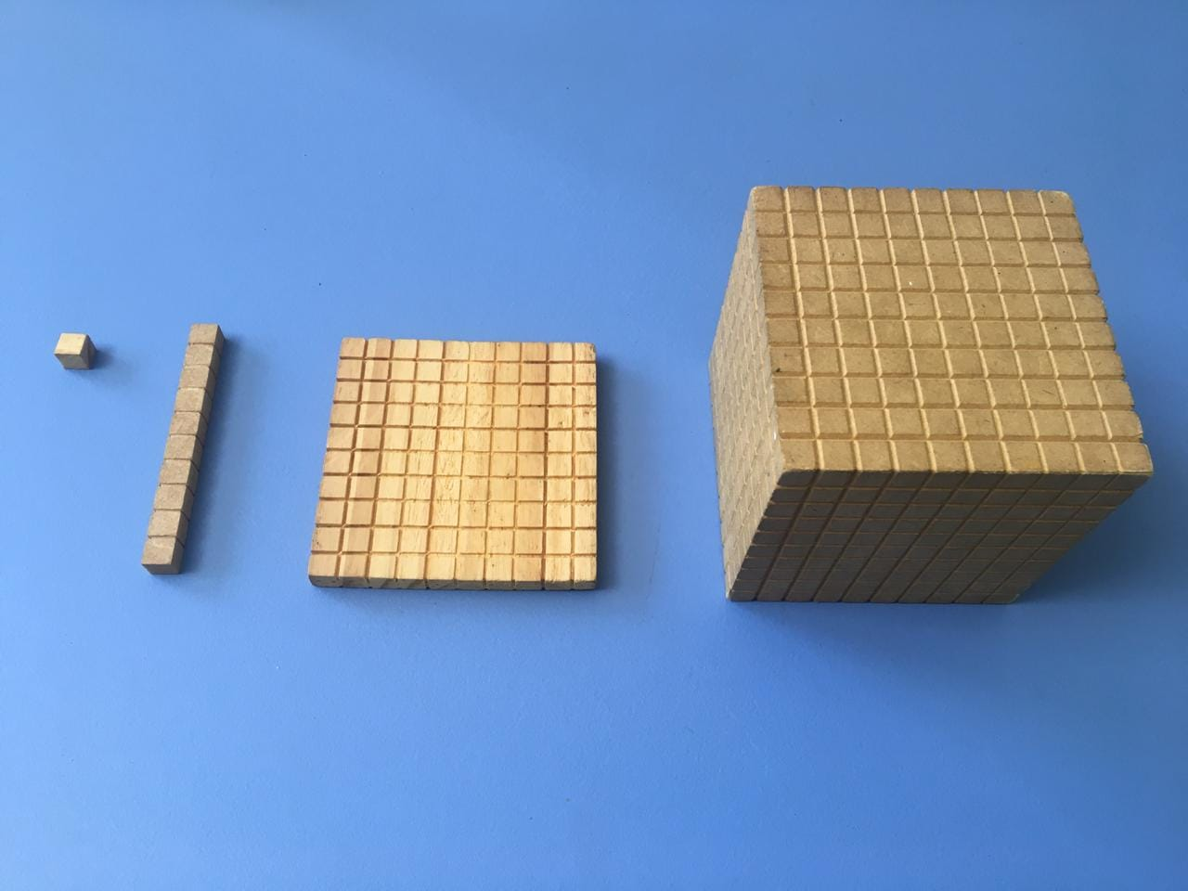
Foto: Olívia Rall

2ª Etapa: Relações de agrupamento e inclusão

Nessa etapa, professor(a), você pode também propor questões para as crianças, de modo que elas passem a estabelecer relações de agrupamento e inclusão. Você pode questioná-las se "com sete cubinhos é possível formar uma barrinha". Peça que expliquem a resposta que derem; a verbalização das hipóteses, das tentativas e erros é muito importante para que as crianças formem os raciocínios e para que repensem suas ideias. Continue perguntando e oriente os grupos a manusearem o material para responder: "E com treze cubinhos?", pergunte, "É possível formar uma barrinha?". Caso as crianças não percebam, você pode direcioná-las, mostrando que é possível formar uma barrinha, mas que sobram três cubinhos. Questione-as: "E se agruparmos as sobras com aqueles sete cubinhos, o que formamos?".
Com questionamentos dessa natureza, adicionando ou retirando cubinhos, faça-as investigar o material e incentive-as a elaborar hipóteses e a refletir sobre as relações de agrupamento ou inclusão que se estabelecem entre as unidades, e entre as unidades e a dezena.
Progressivamente, inclua as barrinhas e as plaquinhas e questione: "Será que 12 barrinhas é igual a 120?", "E como podemos formar 120 a partir dos materiais para não sobrar peça?". Estimule-as para que percebam essas relações entre as peças e oriente-as que, nesse caso, seriam necessárias: 1 placa e duas barrinhas para formar 120; ou 12 barrinhas; ou 120 cubinhos, e que todas essas possibilidades equivalem a 120. Esses paralelismos e analogias são muito produtivos e aguçam as crianças na elaboração de hipóteses e de testes; incentive-as a se aventurarem na manipulação do material.

3ª etapa: Representando numericamente os experimentos com o material dourado

Além da concretização sensorial que o material dourado permite, há também outras funcionalidades que ele assume, as quais podem ser utilizadas especialmente naquilo que se refere à representação numérica, ou seja, a quantidade e o algarismo que correspondem àquilo que se representa.
Nessa etapa, professor(a), você pode oferecer uma folha de papel sulfite para os grupos e pedir para registrarem seus achados a partir do manuseio do material dourado. Oriente-os para que organizem o registro do seguinte modo:

Material dourado | Número/Quantidade | Número por extenso

Informe que a coluna do "material dourado" pode ser preenchida a partir de desenhos que representem o material utilizado: cubinho, barrinha, plaquinha e cubão. O número deve conter a representação em algarismo da quantidade de materiais que estão querendo representar. O número por extenso se refere à escrita do nome do número. Incentive-os a explorar a maior quantidade de opções possíveis.

Plano de aula elaborado pela Professora Drª. Angélica Pall Oriani.

